Mathe-Online-Portal mathegym - Registrierungsanleitung

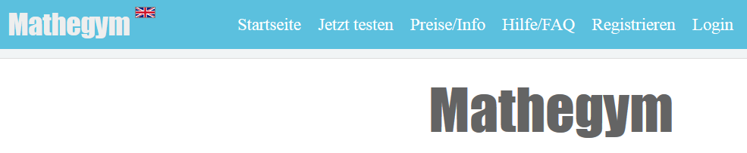
- Unter www.mathegym.de auf Registrieren klicken.
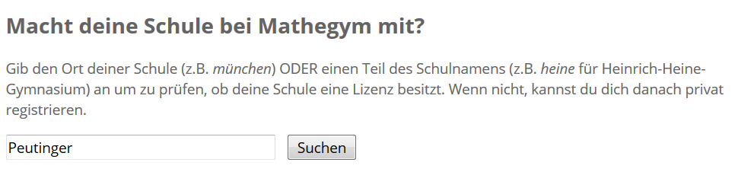
- Dann die Schule auswählen.

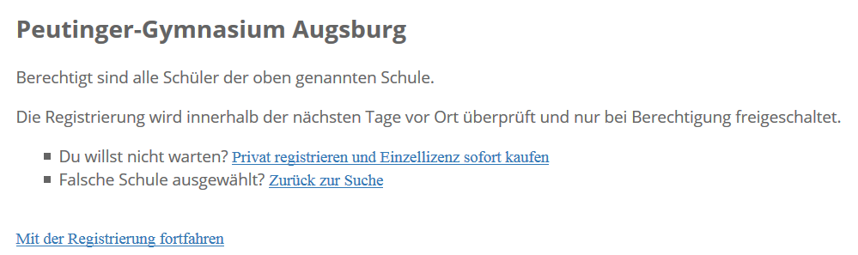
- Vorsicht: Auf Fortfahren klicken.

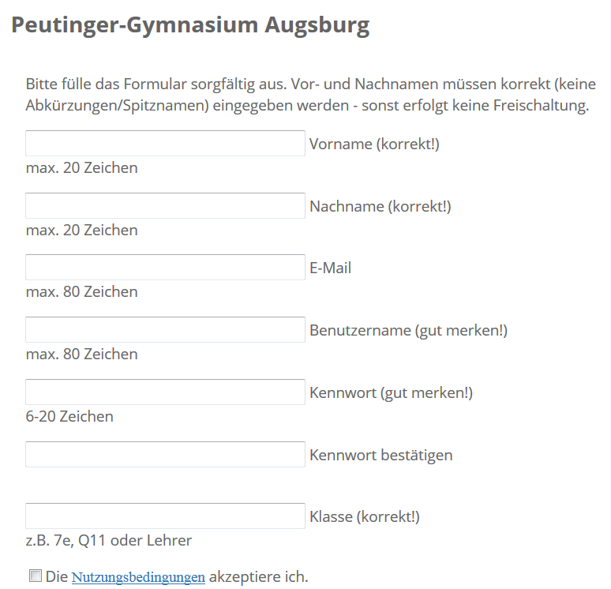

- Es muss online zunächst ein Formular ausgefüllt werden, in dem der Schüler seine Daten eingibt (Vorname, Name und Klasse unbedingt korrekt eingeben lassen, sonst ist eine Zuordnung zu unserer Schule nicht möglich und der Zugang wird abgewiesen).

- Die E-Mailadresse muss noch bestätigt und eine schriftliche Einwilligungs-erklärung der Eltern bei der Mathelehrkraft abgegeben werden. Diese kümmert sich um die Freischaltung des Zugangs. Und dann: Frohes Üben....

Sofern der Zugang ein Schuljahr nicht benutzt wurde, wird er gelöscht. Dann bitte neu beantragen und die Mathelehrkraft um erneute Freischaltung bitten!

